**мІНІСТЕРСТВО ОСВІТИ І НАУКИ УКРАЇНИ**

**нАЦІОНАЛЬНИЙ УНІВЕРСИТЕТ «лЬВІВСЬКА ПОЛІТЕХНІКА»**

**ІНСТИТУТ КОМП’ЮТЕРНИХ НАУК ТА ІНОРМАЦІЙНИХ ТЕХНОЛОГІЙ**

|  |
| --- |
| **2021** |



**ЗВІТ**

**Про виконання лабораторної роботи № 5.1**

**«Функції, що містять арифметичний вираз»**

**З дисципліни**

**«Алгоритмізація та програмування»**

**Студента групи ІТ-11**

**Капанайка Арсена Тарасовича**

**Прийняв:**

**Доцент Григорович В. Г.**

**Умова завдання:**

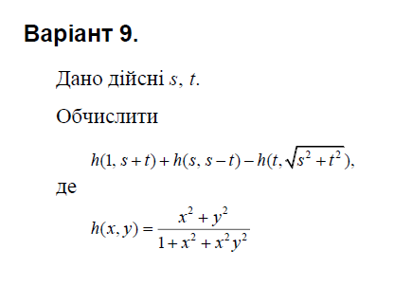

**Блок-схема:**

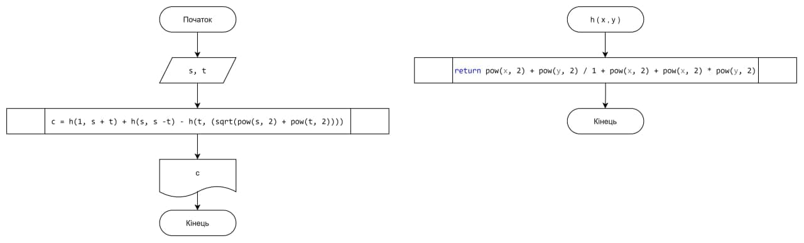

**UML-діаграма:**

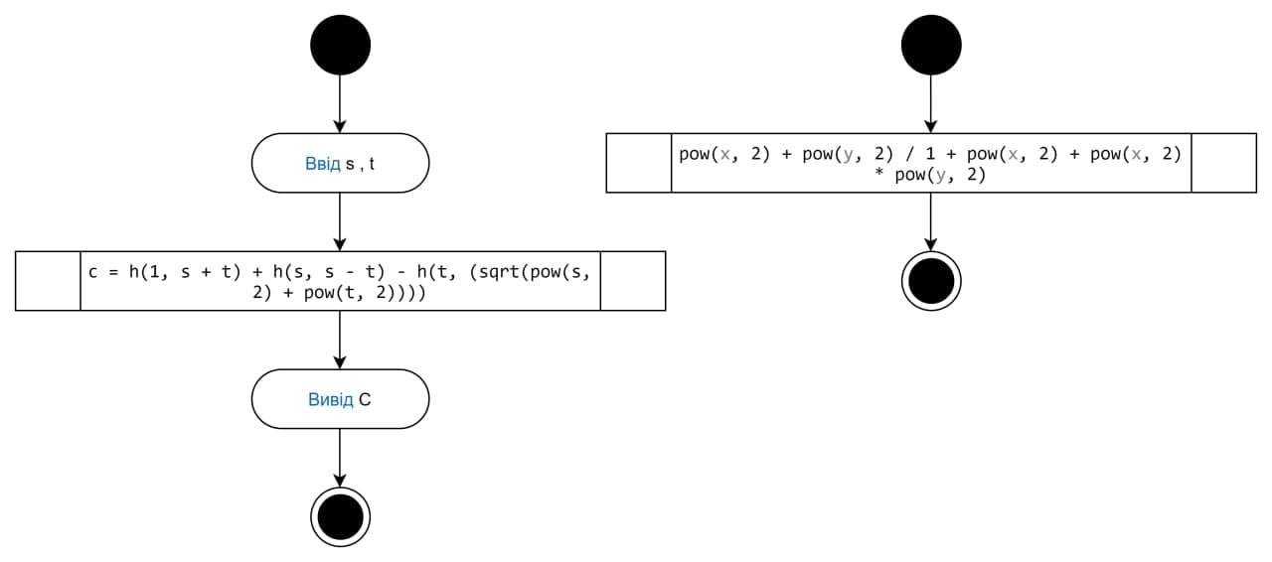

**Структурна схема:**

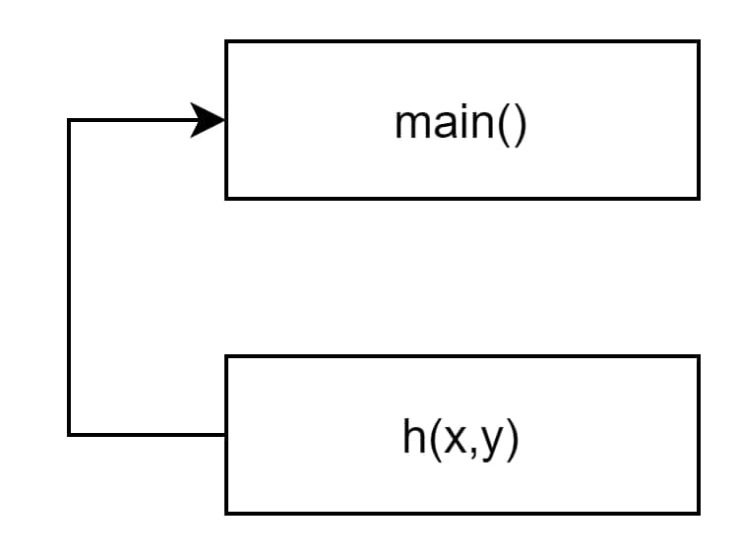

**Текст програми:**

// Main.cpp

// Капанайко Арсен

// Лабораторна робота № 5.1

// Функції, що містять арифметичний вираз

// Варіант 9

#include <iostream>

#include <cmath>

using namespace std;

double h(const double x, const double y); // прототип

int main()

{

double s, t;

cout << "s = "; cin >> s;

cout << "t = "; cin >> t;

double c = h(1, s + t) + h(s, s - t) - h(t, (sqrt(pow(s, 2) + pow(t, 2))));

cout << c << endl;

return 0;

}

double h(const double x, const double y) // визначення

{

return pow(x, 2) + pow(y, 2) / 1 + pow(x, 2) + pow(x, 2) * pow(y, 2);

}

**Посилання на git-репозиторій:**

[**https://github.com/Senichkaa/laboratorna-5.1.git**](https://github.com/Senichkaa/laboratorna-5.1.git)

**Висновок:** В цій лабораторній #5.1 я навчитися використовувати функції.